基于智能感知的人体活动识别技术

周凯月 李佳

（中国科学院微电子研究所，北京 100029）

**摘要：**基于智能感知的人体活动识别技术应用潜力巨大，尤其是在健康监测、智能运动和康复训练等领域。为了分析当前人体识别技术水平和未来发展方向，首先，阐述基于可穿戴传感器的智能传感技术；其次，归纳对比不同模态的公开数据集；再次，梳理智能算法研究现状，并分析机器学习算法、深度学习算法和多模态算法在人体活动识别中的应用效果；最后，论述新型传感技术、感存算一体化架构及多模态方法等未来研究方向及主要挑战，如数据多样性、算法泛化能力和隐私保护等。

**关键词：**智能感知；可穿戴传感器；人体活动识别；深度学习；数据融合；健康监测

**中图分类号：**TP391.4；TP212 **文献标志码：**A

Human Activity Recognition Technology Based on Intelligent Perception

ZHOU Kaiyue LI Jia QIAO Shushan

（Institute of Microelectronics of the Chinese Academy，beijing 100029）

**Abstract**：Human activity recognition (HAR) technology based on intelligent perception has shown great application potential, especially in the fields of health monitoring, intelligent sports and rehabilitation training. In order to analyze the current level and future development direction of human activity recognition technology, firstly, the intelligent sensing technology based on wearable sensor is described. Secondly, the open data sets of different modes are summarized and compared. Thirdly, the research status of existing intelligent algorithms is summarized, and the application effects of machine learning algorithms, deep learning algorithms and multi-modal algorithms in human activity recognition are analyzed. Finally, the future research direction and main challenges of new sensing technology, integrated sensor-memory and computing architecture, and multi-modal approach are discussed, such as data diversity, algorithm generalization ability and privacy protection.

**Keywords：**intelligent perception；wearable sensor；human activity recognition；deep learning；data fusion；health monitoring

**0 引言**

智能感知在人体活动识别技术中具有重要作用。通过融合多种传感器数据，如加速度计、陀螺仪、摄像头等获取的信息，能够精准捕捉复杂运动动作或细微的日常行为动作，有效避免了单一传感器的数据误差，极大地提高了识别准确率。同时，基于智能感知的人体活动识别技术可实现对人体活动的实时监测。在医疗康复领域，能够辅助评估患者运动恢复状况；在智能家居领域，可依据人体活动状态自动调控设备，精准分析动作规范程度。由此可见，智能感知在人体活动识别技术中展现出诸多优势并发挥着重要作用，而可穿戴传感器则是实现智能感知的关键载体。

当前，可穿戴传感器被广泛应用于人体活动识别（Human Activity Recognition，HAR），为医疗康复、智能交互、虚拟现实和人机协作等领域的发展提供了重要支撑[1-3]。但是，由于复杂的硬件配置和佩戴方式，可穿戴传感器难以得到广泛的应用[4-5]。随着微纳传感器和柔性传感器的发展，可穿戴传感器变得更加轻便、高效和智能，也更加适合日常佩戴。柔性可穿戴传感器能够紧密贴合人体皮肤，从而更加精确地捕捉人体的微小动作变化[6]。这不仅提升了用户的体验舒适度，而且提高了数据采集的精确率。感存算一体化架构的提出和应用进一步推动了可穿戴传感器在HAR技术中的应用，显著提高了数据处理的效率和实时性。该架构能够实时处理和分析数据，无须依赖外部设备或服务器，有效降低了功耗和延迟[7]。尽管HAR技术已经取得了显著进展，但现有方法仍面临诸多挑战，如传感数据的多样化处理、复杂环境下的活动识别精度、设备能耗和用户隐私保护等[8]。此外，不同应用场景也对算法的实时性和可靠性提出了更高的要求。

基于此，首先，简述了HAR技术的研究背景和技术现状；其次，阐述了人体活动模型，总结了可穿戴传感器在HAR技术中的应用，并归纳了不同模态的公开数据集；再次，论述了常用智能算法及其优缺点和适用范围等；最后，对HAR技术未来发展趋势进行分析，并展望基于智能感知的HAR技术面临的挑战。

**1 人体活动模型概述**

人体活动模型的复杂性与骨骼、关节的数量及每个关节的活动自由度紧密相关[8]。由于构建包含所有骨骼和关节的模型复杂性较高，且对系统处理性能要求更高，若减少骨骼和关节数量，则可能丢失关键的活动细节。因此，模型的简化应既要降低模型复杂度，又要尽可能保留人体活动的关键特征。

通过简化人体结构，忽略肌肉和皮肤等组织，将复杂的人体活动过程简化为骨骼围绕相应关节的旋转活动组合，构建由关节和骨骼构成的人体骨架模型，包含204块骨骼和78个关节。根据不同的应用场景，得到由不同数量关节点构成的人体模型。其中，关节被视为轴承，骨骼被视为刚体链杆，人体活动表现为一系列轴承与链杆的旋转和平移组合。结合人体骨骼和关节的结构及活动特性，构建一个包括关节与骨骼的人体层次关节链骨骼模型用以模拟人体活动[9]。

常用的人体运动学模型如图1所示。以躯干为人体运动的基本架构（16关节点模型）如图1a所示，结合了形体的人体运动基本架构（14关节点模型）如图1b所示。根据人体骨骼模型构建的具有多层次结构的人体运动学模型（27关节点模型）如图1c所示，即Motion Capture（Mocap）商用产品常用的人体动作捕捉模型[10]。



图1 人体运动学模型

a）16关节点模型 b）14关节点模型 c）27关节点模型

**2 可穿戴传感器在HAR中的应用**

用于HAR的可穿戴传感器如图2所示，主要包括惯性测量单元（IMU）传感器、肌电图（EMG）、脑电图（EEG）等。这些传感器分布在人体的不同部位，以获得最精准的人体活动特征，下面将进行详细的介绍。

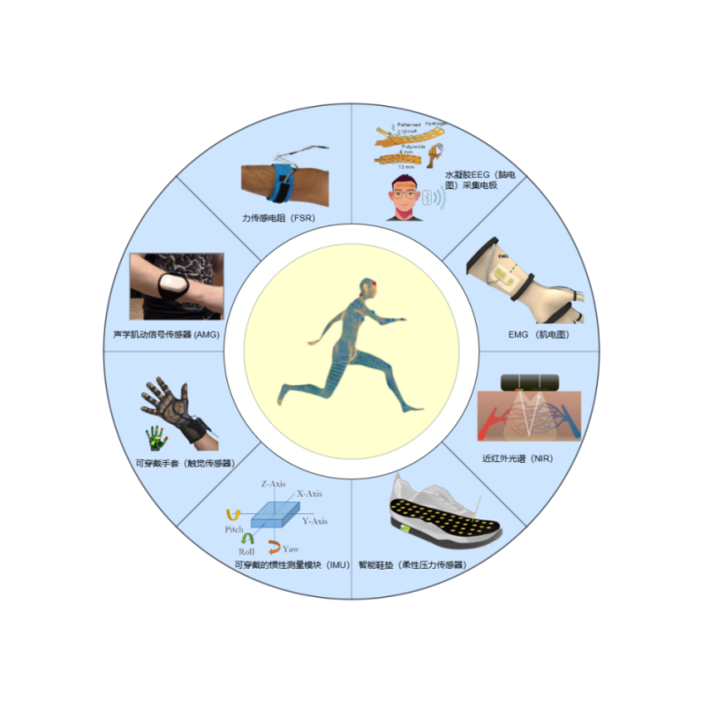

图2 用于HAR的可穿戴传感器

**2.1 单体可穿戴传感器**

**2.1.1 脑电波传感器**

脑电波（EEG）传感器通过额头电极和耳夹电极采集数据，经脑神经元活动离子传导至大脑皮层，固定在头上导电电极感应到微弱的电压变化，通过差分放大、滤波、数模转换等步骤将电信号变成传感器数据[12]。EEG能够反映个体的情绪、注意力、疲劳等状态，脑机接口可以将EEG转化为指令，控制计算机、轮椅、假肢等外部设备，实现非言语沟通或活动控制。因此，EEG传感器可以识别特定场合下的人体活动状态，相较其他传感器，EEG传感器能够更深刻地反映个体的活动状态和疲劳程度[13]。但EEG传感器需要多个电极加持，同时需要导电凝胶配合，且汗液也会对微弱信号产生不利影响，因此在HAR中的应用时需要研发更完善的EEG传感器[14]。

**2.1.2 惯性测量单元传感器**

惯性测量单元（IMU）传感器是一种集成了加速度计、陀螺仪及包括磁力计的MEMS系统[15]。具体而言，加速度计负责测量三个轴向（x、y和z轴）的加速度检测线性活动和重力效应；陀螺仪用于测量旋转活动的速度，即滚动、偏航和俯仰；磁力计的作用是探测并测量地球的磁场，用以航向角的纠正。

IMU传感器数据能够还原任何时间载体的姿态，同理也能够通过稀疏人体模型关节点还原人体活动，但需要更复杂的计算和更大的累计误差[16]。相较而言，HAR作为一个分类任务，对人体不同位置的IMU直接提取到的活动特征信息进行模式识别，实现不同活动类别的分类。在动作复杂情况下，需要增加IMU传感器个数和优化人体佩戴部位。

**2.1.3 心电图**

心电图（ECG）是监测心率时普遍采用的传感技术[17]。ECG通过贴附于身体表面的电极来捕捉心脏的电生理活动。鉴于ECG能够直接测量心脏活动的电信号，通常能够提供更为精确的心率数据，因此经常被用作评估光电容积描记法（PPG）[18-19]的准确性。

**2.1.4 生物传感器**

（1）肌电图（EMG）。EMG用于测量肌肉活动和收缩过程中产生的电活动，能够评估和诊断肌肉及活动神经元的功能状态。EMG可以用于识别上肢活动，包括由手/腕活动引起的压缩、拉伸和扭转[20]。EMG分为表面EMG（sEMG）和肌内EMG（iEMG）。sEMG通过皮肤上的电极阵列捕捉肌肉产生的电信号，但sEMG信号容易受到干扰，如电极移位、肢体位置、肌肉收缩强度、概念漂移等，进而影响手势的分类和回归[21]。

（2）力肌电图（FMG）。FMG利用力感应元件测量皮肤表面的压力分布曲线，这些压力曲线随着收缩量的变化而变化[22-23]。基于FMG的模式识别技术具有更高的离线分类精度，已被作为一种替代EMG的有效方法。

（3）肌音信号（MMG）。MMG采用麦克风或加速度计来测量低频肌肉收缩和振动。例如，大腿多通道MMG信号能够用于检测膝关节活动，从而有助于开发用于下肢假肢的电动辅助可穿戴传感器[24]。Castillo等对手臂活动预测最高达到97%，对不同模态的识别也在86.7%~93.3%。图3为（力）肌电图示意图[25]。

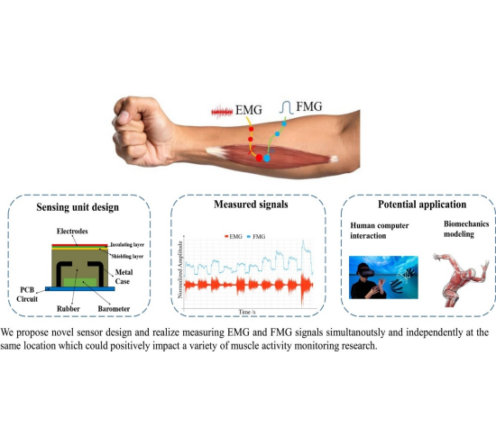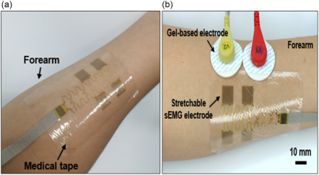

图3 （力）肌电图示意图

**2.1.5 柔性压力传感器**

手势和步态是HAR的重要分支，人体活动中关于跌倒和神经疾病引起的步态缺陷检测是亟待解决的重要问题。跌倒者在没有帮助的情况下难以自己站立，如果超过两个小时无人看管，致死率则会上升[25]。此外，脑瘫、帕金森病、中风后痴呆、髌股关节疼痛综合征、膝骨关节炎及肌腱破裂等疾病均可能导致步态冻结和活动缺陷[26-27]，亟待研究更有效的监测方法。柔性压力传感器是检测跌倒和步态的关键信息来源，而压力感知鞋垫已有相关产品。图4为适用于手、足的柔性压力传感器[28]。

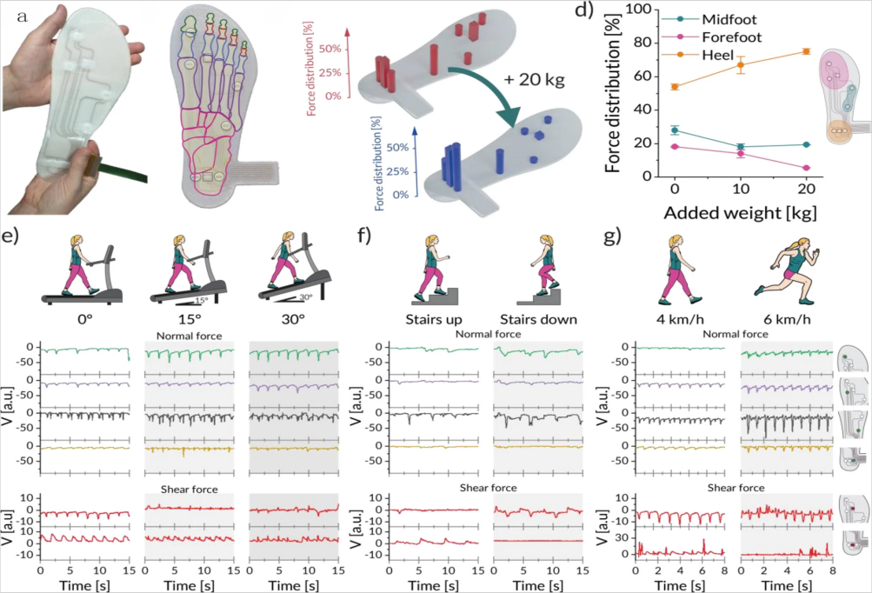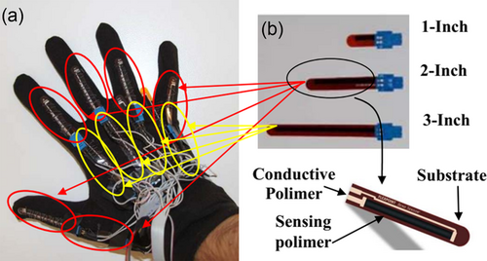

图4 适用于手、足的柔性压力传感器

**2.2 多传感器融合系统**

多传感器融合系统在HAR中具有重要作用。该系统整合来自不同传感器的数据，可以提高识别的准确性和可靠性。多传感器融合系统既包括可视化数据流与非可视化数据流的融合，也包括非可视化数据之间的融合[27]。

**2.2.1 sEMG**-**IMU融合系统**

IMU传感器在HAR应用中应用广泛，但对于区分度较低的活动，或面向局部手部、腿部较为精细的动作划分时，IMU传感器不足以完成任务。sEMG与目标肌肉的神经驱动强度间存在高度相关性，但仅利用sEMG信号不足以满足多功能HAR的实际应用。主要原因包括：1）存在活动伪影。伪影来源包括电极和皮肤之间的界面，以及连接电极和放大器的电缆伪影，这些伪影导致传感器数据和模式结果不一致；2）存在大量的自由度和上肢的非循环性质的动作。综上所述，sEMG-IMU融合系统[28]能够提高识别精度，但在线检测中，传输延迟和对齐、以动作停顿划分动作也是识别领域的共性问题。

**2.2.2 sEMG**-**FMG融合系统**

sEMG-FMG融合系统的传感臂带通用接触点，尽管异位配置很容易实现，但共位配置最有可能通过来自同一部位的不同传感器的补充信息实现更好的手部活动分类。研究表明，sEMG-FMG融合系统的跨模态学习能够提高动作识别精度，单一EMG用于手势识别的准确率为81.5%，单一FMG为80.6%，EMG-FMG的准确率最高，其精度为91.6%[29]。

此外，研究人员探讨了包括EMG、FMG、MMG、PPG、IMU和NIRS不同组合方式用于HAR[30]。研究发现，相较单一模态，多传感器融合系统组合在识别精度上表现更优，能够提升HAR的识别精度。Xia等[31]指出，基于SMG传感器的便携式混合系统结合混合特征，有助于提高手部活动识别的准确性，与单独使用某一特征相比，准确率提高了20.6%。

综上所述，多传感器融合系统能够提供多维度模态的信息，从而提高HAR的精度。但多传感器融合系统也面临着诸多挑战，如实现低功耗和低延迟、在线检测时的传输延迟和对齐及模型优化等[32]。

**3 HAR数据集**

**3.1 基于惯性的HAR数据集**

基于惯性的HAR数据集见表1。各数据集的差异性体现在活动内容、主题类数、采样频率、活动类别、样本数、传感器类别等。其中，OPPORTUNITY数据集[35]包括人体活动和场景反馈传感器。用于HAR的可穿戴传感器包括7个9D IMU传感器，以及若干3D加速度计和环境传感器。该数据集针对HAR交互场景，实现更较为复杂。目前，基于惯性的HAR数据集体量较小，传感器的放置位置、传感器的采集精度和采集标准难以统一，需要借助迁移学习等算法克服数据集间的差异。

表1 基于惯性的人体活动识别数据集

|  |  |  |  |  |  |  |
| --- | --- | --- | --- | --- | --- | --- |
| 数据集 | 内容 | 主题（个） | 采样频率/Hz | 活动类别 | 样本数（个） | 传感器类别 |
| OPPORTUNITY[33] | 日常活动 | 4 | 32 | 16 | 701 366 | A、G、M、O、A、M |
| Skoda Mini Checkpoint[34] | 工厂活动 | 1 | 96 | 10 | 22 000 | A |
| UCI Smartphone[35] | 日常活动 | 30 | 50 | 6 | 10 299 | A、G |
| PAMAP2[36] | 日常活动 | 9 | 100 | 18 | 2 844 868 | A、G、M |
| USC-had[37] | 日常活动 | 14 | 100 | 12 | 2 520 000 | A、G |
| WISDM[38] | 日常活动 | 29 | 20 | 6 | 1 098 207 | A |
| DSADS[39] | 日常活动 | 8 | 25 | 19 | 1 140 000 | A、G、M |
| Darmstadt Daily Routines[40] | 日常活动 | 1 | 100 | 35 | 24 000 | A |
| Actitracker[41] | 日常活动 | 36 | 20 | 6 | 2 980 765 | A |
| SHO[42] | 日常活动 | 10 | 50 | 7 | 630 000 | A、G、M |
| mhealth[43] | 日常活动 | 10 | 50 | 12 | 16 740 | A、C、G |
| Daphnet Gait dataset[44] | 步态 | 10 | 64 | 2 | 1 917 887 | A |
| ActiveMiles[45] | 日常活动 | 10 | 50-200 | 7 | 4 390 726 | A |
| HASC[46] | 日常活动 | 5 | 10-100 | 6 | - | A、G、M、GPS |
| ActRectut[47] | 姿势 | 2 | 32 Hz | 12 | 102 613 | A、G |
| UCI HAR[36] | 日常活动 | 30 | 50 Hz | 6 | 10 299 | A、G |
| The OU-ISIR Gait Database[48] | 步态 | 460 | 100Hz | 5 | - | A、G |

注：A表示加速度计，G表示陀螺仪，M表示磁力计，AM表示环境传感器，O表示接近距离传感器，GPS表示全球定位系统。

**3.2** 基于生物传感器的HAR数据集

基于生物传感器的数据集侧重于局部HAR，如手部、足部、肌肉组织。因此，在生物传感器数据集中往往包含疾病数据，由于应用场景的特殊性，数据集的体量不大，大多只覆盖研究领域内样本特性，如何提升相关算法的迁移性、鲁棒性显得尤为重要。基于sEMG的HAR数据集见表2。

表2 基于sEMG的HAR数据集

|  |  |  |  |  |  |
| --- | --- | --- | --- | --- | --- |
| 数据集 | 描述 | 活动种类 | 总试验次数 | 传感器位置 | 采样频率/Hz |
| Ninapro 1[49] | 27S(20M7F) | 52 | 14 040 | 手、手指 | 100 |
| Ninapro 4 [50] | 10S(6M4F) | 52 | 3120 | - | 2000 |
| Ninapro 7[51] | 22(20S2A) | 40 | 5280 | - | 2000 |
| Khushaba 1[52] | 8S(6M2F) | 10 | 480 | 手指 | 4000 |
| Khushaba 4[53] | 11S(9M2F) | 7 | 2310 | 上肢 | 4000 |
| Sapsanis 1[54] | 5S(2M3F) | 6 | 900 | 手 | 500 |
| Sapsanis 2[55] | 1S | 100 | 1800 | 手 | 4000 |
| Al-Timemy[56] | 9A(7M2F) | 6 | 1077 | 手 | 2000 |
| Theo[57] | 4S(3M1F) | 20 | 100 | 上臂、大腿 | 1000 |
| BASAN | 22S | 3 | 132 | 上肢 | 1000 |
| HAR-sEMG[58] | 9S(7M2F) | 5 | 3600 | 上肢 | 2000 |

注：S表示声音，A表示截肢者，M表示男性，F表示女性。

**4 智能算法**

**4.1 机器学习算法**

机器学习算法依赖手工特征提取，首先对传感器的采集数据进行预处理和特征提取，再利用有监督或无监督的机器学习算法实现分类。

**4.1.1 数据预处理**

考虑到可穿戴传感器的原始采集数据包含噪声特征，导致分类效果不佳。因此需要在算法识别之前消除噪声和冗余信号。带有FMG和IMU传感器的信噪比（SNR）在可接受范围内，一般无需滤波，但通常需要纳入校准传感器参数。sEMG传感器数据的预处理包括偏移补偿、预平滑、整流和放大等步骤，并利用中值滤波、高斯滤波、卡尔曼滤波和小波阈值去噪。

**4.1.2 特征提取**

特征提取是HAR应用的关键步骤之一，其准确性很大程度上取决于从原始信号中提取的特征。不同数据源的有效特征也不尽相同，同时提取有效的特征会降低传感器实时信号处理的复杂性。在机器学习算法中，可以从时域（TD）、频域（FD）或时频域（TFD）中提取来自数字信号的手工特征。其中，TD特征能够从信号中提取有意义的信息，FD特征能够提供PSD的信息，包括频率比（FR）、SNR和谱动量（SM）[59]。相较而言，TFD功能能够提取信号幅度和PSD信号。此外，时间相关功率谱描述符（TD-PSD）和时间-空间描述符（TSD）作为特征的有效性也得到验证[60]。由于一个特征仅能提供有限的信息，因此需要组合来自不同组的多个特征。特征提取的统计指标见表3。

表3 特征提取的统计指标

|  |  |  |  |
| --- | --- | --- | --- |
| **特征名称** | **特征公式** | **特征名称** | **特征公式** |
| 均值 |  | 偏度 |  |
| 中值 |  | 峰度 |  |
| 均方根 |  | 谱能量 |  |
| 四分位数 |  | 标准差 |  |
| 轴间相关系数 |  | 中值绝对偏差 |  |

|  |  |  |  |
| --- | --- | --- | --- |
| 皮尔逊相关系数 |  | 样本熵 |  |

|  |  |  |  |
| --- | --- | --- | --- |
| 小波变换 |  | 自回归系数 |  |
| 过零率 |  |  |  |

**4.1.3 机器学习算法**

机器学习算法可以分为基于分类的有监督学习和基于聚类的无监督学习[61]，这些在HAR中被广泛应用，常用机器学习算法见表4。其中，有监督学习是一种任务驱动方法。该方法创建一个数学模型以将输入映射到所需的输出，并尽可能准确将数据分配至一个簇。其主要目标是将风险或错误降至最低。无监督学习无须数据标签，只需查找给定数据点集之间的相似性。根据相似性指标进行聚类划分，目标是最小化集群内距离和最大化集群间距离，从而达到分类的目的[62]。

表4 常用机器学习算法

|  |  |  |  |  |
| --- | --- | --- | --- | --- |
| **类别** | **算法** | **描述** | **优势** | **劣势** |
| **有监督学习** | K近邻算法（KNN） | 使用欧氏距离等度量方式计算当前活动与已有活动的相似性，适合小数据集 | 实现简单，不需要训练 | 在大规模数据中效率较低 |
| 支持向量机（SVM） | 划分不同活动类别的最优决策边界，能够使用线性或非线性核函数进行分类 | 对高维数据和小样本集的效果好 | 计算复杂，参数选择敏感 |
| 决策树（Decision Tree） | 树状结构，利用传感器特征值递归划分数据，叶节点对应不同的活动类别 | 易于理解和解释 | 容易过拟合，特别是对于高噪声数据 |
| 随机森林（Random Forest） | 集成多个决策树，对各决策树的分类结果进行投票，选择票数最多的类别 | 具有较强的鲁棒性和高分类准确性 | 计算复杂性较高 |
| 朴素贝叶斯分类器 | 基于贝叶斯定理，假设传感器特征是相互独立的 | 快速高效，适用于实时HAR | 独立性假设在实际应用中可能不完全成立 |
| 线性判别分析 | 通过将数据投影到低维空间以最大化类间方差与类内方差的比值，用于分类活动 | 适合线性可分的数据 | 对非线性数据的效果不佳 |
| **无监督学习** | K均值（K-means） | 属于迭代聚类算法，目的是将数据分为*K*个簇，每个簇内的样本尽可能相似，而不同簇之间的样本尽可能不同 | 简单高效，适合大规模数据 | 需要预设K值，易陷入局部最优，不能处理复杂簇结构 |
| 层次聚类 | 构建具有层次结构的聚类树（树状图）表示数据的聚类过程 | 无须预定义簇的数目*K*和生成树状结构量 | 计算复杂度高，受噪声影响大 |
| 密度聚类算法（DBSCAN） | 能够识别任意形状的簇且能处理噪声 | 适合任意形状的簇，处理噪声效果好 | 对参数敏感，处理密度变化大的数据效果较差 |

**4.2 深度学习算法**

深度学习算法是机器学习算法的分支，其优势包括：一方面，深度学习算法不需要手动选择特征，可以通过表示学习的过程从原始数据中自动学习分层；另一方面，随着数据不断增加、硬件加速和算法优化等因素的影响，面对丰富的数据样本需要强大而复杂的模型，GPU和FPGA的发展极大缩短了模型的训练时间。与机器学习算法相比，深度学习算法在基于可穿戴传感器的HAR上表现出更好优势，包括：1）在HAR应用上获得更好的准确性和鲁棒性；2）无须手动提取和选择，能够自动学习更深层次的特征；3）能够保证提取混合模态任务的跨模态特征。该算法能够可以从原始数据中学习，无需手工制作的特征，减少了机器学习算法涉及的数据预处理步骤。

深度学习算法主要包括自动编码器（Auto encoder）、深度置信网络（DBN）、卷积神经网络（CNN）、循环神经网络（RNN）、深度强化学习（DRL）、生成对抗网络（GAN）、长短时记忆模型（LSTM）及其混合模型等[63]。常用深度学习算法见表5。其中，人工神经网络（ANN）结构简单，适用于小规模数据集[64]；CNN算法更擅长处理图像数据，能够提取相邻像素之间的特征变化，但针对可穿戴传感器采集的数据，该算法精度难以保证，同时该算法计算包含卷积，在处理时间序列数据时计算复杂度较高，且对时序不敏感[65]；RNN及LSTM算法对连续动态活动的识别效果较好，如动态姿态转换[66]；Transformer在处理时间序列和复杂HAR任务时表现出很好的潜力，但由于其计算开销较大，更适合数据充足且计算资源丰富的场景[67]。

表5 常用深度学习算法

|  |  |  |  |
| --- | --- | --- | --- |
| **算法** | **描述** | **优点** | **缺点** |
| 人工神经网络（ANN） | 基本的神经网络结构，模仿生物神经元，由输入层、隐藏层和输出层组成 | 简单易用 | 不适合高维数据，对过拟合敏感 |
| 卷积神经网络（CNN） | 通过卷积核捕捉图像的局部特征，擅长处理图像和其他二维数据 | 擅长处理图像，减少参数数量，提升效率 | 需要大量数据，计算复杂度较高 |
| 循环神经网络（RNN） | 通过循环连接处理序列数据，擅长记忆序列中的历史信息 | 能处理序列数据，捕捉时间依赖 | 梯度消失问题，训练复杂度高 |
| 长短期记忆网络（LSTM） | RNN的变种，解决了长时依赖问题，适合处理长序列的数据 | 捕捉长时依赖信息，解决了梯度消失问题 | 训练复杂且计算开销大 |
| 自编码器（AE） | 通过编码-解码结构对输入数据进行降维或特征提取 | 无需标注数据，能够降维 | 生成效果有限，重建质量不高 |
| 变分自编码器（VAE） | 自编码器的生成模型，能够生成具有一定分布规律的新数据 | 能生成新数据，具有连续潜在空间 | 生成质量较低，难以捕捉复杂模式 |
| 生成对抗网络（GAN） | 由生成器和判别器组成，生成器生成数据，判别器判断数据真假 | 生成数据效果好，灵活性强 | 训练不稳定，容易出现模式崩溃 |
| Transformer | 基于注意力机制的模型，擅长处理序列数据 | 能捕捉长程依赖，支持并行处理，适合长序列 | 计算复杂度高，数据需求大 |

**4.3 多模态算法**

**为了识别复杂性更高的人体活动，多模态算法成为发展趋势。**多模态算法易受到传感器故障、空间覆盖有限、精度较低等因素制约，解决方案是建立基于多异构或同质传感器的鲁棒感测系统。传感器融合将不同的感测模态与数据融合技术相结合，以填补其他模态的缺点，并为HAR技术提供完整的信息。

针对抽象的数据处理，可以在数据级、特征级、决策级等方面实现融合[68]。其中，数据级融合也称为早期融合，在机器学习算法输入之前，将多个同源的原始数据或预处理后的数据组合成特征向量。然而，数据级融合的缺点是不同数据源之间的时间同步性。为此，研究人员提出将卷积、训练和池化融合，或将离散时间序列与连续时间序列集成；特征级融合是从多个数据源中提取特征以创建新的高维特征向量。然而，为了找到最重要的特征子集，通常需要构建大型训练集。利用特征级融合进行150个子词的中文手语识别，选择sEMG、加速度和陀螺仪传感器用于实验信号采集，识别准确率为95.1%[69]；决策级融合是从不同来源的单独决策中生成一系列假设，并从中选择一个概率最高的假设[70]。

**5 发展趋势分析**

**5.1 新型传感器发展**

近年来，可穿戴传感器的发展迅速，柔性压阻阵列、汗液传感器、柔性接触传感器、光学传感器等研究已具有成效，有望为HAR提供更多的数据。Liu等[71]研发的由眼内压应变传感器、Ti3C2Tx温度传感器和IOP护理点监测构成的神经假体隐形眼镜，能够通过监测眼压实现眼睛疲劳程度的检测。研究表明，当眼压偏离正常范围时，活体大鼠的腿部抽搐能够通过体感皮层控制的运动皮层控制，实现生物感觉运动回路的模拟，预示着借助眼压信号监测人体的活动成为可能。Tehrani等[72]提出了一种灵活、可拉伸的可穿戴多传感器柔性贴片，如图5所示。利用小型超声换能器组成血压传感器，通过导电油墨焊接到贴片上；化学传感器采用电极和药物诱导的原理实现。该传感器贴片能够检测血压与汗液中的成分。尽管目前传感器仍需要通过有线方式传输数据，但前端柔性多传感器系统验证了多模态、柔性可穿戴传感器的可行性，为未来研究奠定了基础。

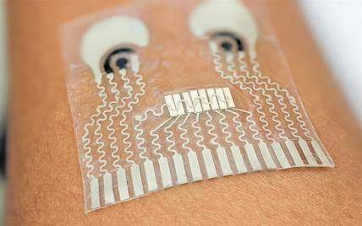

图5 可穿戴多传感器柔性贴片

**5.2 感存算一体架构发展**

为突破冯诺依曼式计算架构的瓶颈，解决存储与计算单元分离的物理结构限制其计算效率的问题，感知-存储-计算一体架构被提出用以减少模块间信息传输、模数转换带来的延迟与能耗，提升加工兼容性与集成度。受大脑功能的启发，神经形态计算实现了处理器与内存的无缝集成，传感单元与神经网络芯片的融合。非易失性忆阻器因其快速访问、超低功耗、高密度、高耐用性及与CMOS工艺的兼容性等优势，被用于模拟人工神经元和突触，从而实现计算模式上的重大革新。这种计算模式不仅模仿了神经系统的结构和功能，还提升了数据处理的速度和效率，为人工智能、机器学习及边缘计算等领域的发展开辟了新的方向[73]。

**5.2.1 近传感器（内）计算发展**

基于近传感器（内）计算是将部分计算单元集成至传感单元，过滤冗余数据并提取传感器输出的有效数据，降低传输延迟和功耗[74]。与传统的传感器-模数转换器（ADC）-内存-后端架构相比，该架构中传感和计算单元的ADC和内存被神经形态设备所取代。传感器（内）计算系统多功能传感单元的设计既能满足环境信号输入，又能执行简单的计算，消除了冗余数据传输带来的消耗。Liu等[75]和Jiang等[76]设计的近传感器触觉系统以神经形态晶体管代替硬件电路，显著提高了可穿戴传感器的性能。该方法使得传感器和神经形态器件的设计变得更加自由，但需更多的能源消耗且耐磨性较差。与硬件电路相比，在制备神经形态晶体管时，使用有机材料与近传感器感知系统能够有效提升兼容性。Sengupta等[77]设计了一种柔性且可拉伸的电纺碳纳米纤维（CNF）传感器，能够响应0~90°的角度弯曲。该灵活传感器阵列也可用于手势检测和识别。该设计以压力和弯曲信号为尖峰传输，信号的容量将累积以达到阈值并触发另一个信号到后端单元。该前端处理单元的设计对实现近传感器感知系统也具有重要意义。

**5.2.2 存算一体架构发展**

存算一体架构针对传感器输出数据进行直接处理，使用非易失性存储设备的内存计算以快速、高度并行和节能的方式执行近似矩阵向量乘法计算[78]。Huang等[79]设计了一种使用忆阻电路的多模态神经形态感觉处理系统，可以实现相对较高准确率（约90.37%）的室内人体行为识别；Ning等[80]使用双相二维材料构建了内存计算系统，在非线性定位任务中实现了99.86%的准确率。尽管具有很多性能优秀的架构，但一方面由于复杂的工艺性，存算一体硬件还没普及；另一方面忆阻器器件构建的网络模型需要进一步优化，包括器件精度对模型的干扰、优化调控等。

**5.3 多模态算法发展**

目前，多模态算法仍面临一定的挑战，也是未来研究重点突破的问题。具体如下：

（1）跨模态对齐。多模态算法依赖早期/晚期融合方式，不能充分利用数据特征。未来算法将着重于更精细的跨模态对齐，能够使得来自不同模态的数据在特征层面实现更好地协同。例如，结合传感器数据、语音、图像等信息时，通过引入跨模态注意力机制自动选择和对齐不同模态中最相关的信息[81]。此外，深度学习算法中的变分自编码器和生成对抗网络也可以用于跨模态的生成与融合，提升整体识别效果。

（2）提高鲁棒性。未来多模态算法需要具备更强的模态缺失处理能力，实现对现有模态进行推断、补全或容忍缺失模态。如通过知识蒸馏或多模态生成模型补全缺失的模态数据，以保持系统的鲁棒性和准确性。

（3）提升轻量化与实时性。感存算一体化是未来的发展趋势，轻量化的推理模型能降低功耗和延迟，进而推动基于智能感知的HAR应用[82]。

**6 结语**

本文从智能传感技术、数据集及智能算法等维度进行全面归纳梳理。目前基于智能感知的HAR技术具有研究基础，从人体运动模型的构建到丰富的公开数据集都为研究提供了相对完备的资源，在此基础上提出了支持离线/在线检测的多种算法。随着新型柔性传感器和感存算一体架构的发展，基于智能感知的HAR技术能够进一步提升可穿戴传感器的便携性。

未来，HAR技术应在如下方面开展研究：首先，需要进一步探索有监督学习与无监督学习算法，以减少对大规模标注数据的依赖；其次，多模态数据的对齐与融合方法亟待优化，特别是在处理模态数据缺失和数据不对齐的问题时，现有算法的鲁棒性仍不足；再次，系统的实时性和轻量化是实际部署中的关键瓶颈，需要在资源受限的环境下实现高效计算；最后，如何提高算法的可解释性和个性化，使系统不仅能提供准确的识别结果，还能够清晰展示决策依据，并针对用户的个体差异进行自适应调整。HAR技术能够在未来智能感知领域发挥更大的作用，为人们提供更加个性化和智能化的服务。

**参考文献**

[1]SERPUSH F，MENHAJ M B，MASOUMI B，et al. Wearable sensor-based human activity recognition in the smart healthcare system [J]. Computational Intelligence and Neuroscience，2022 （2）：1391906.

[2]MEKRUKSAVANICH S，JITPATTANAKUL A. Biometric user identification based on human activity recognition using wearable sensors: an experiment using deep learning models [J]. Electronics，2021，10（3）：308.

[4]YADAV S K，TIWARI K，PANDEY H M，et al. A review of multimodal human activity recognition with special emphasis on classification，applications，challenges and future directions [J]. Knowledge-Based Systems，2021 （223）：106970.

[5]ISLAM M M，NOORUDDIN S，KARRAY F，et al. Human activity recognition using tools of convolutional neural networks：A state of the art review，data sets，challenges，and future prospects [J]. Computers in biology and medicine，2022 （149）：106060.

[6]SUN W B，GUO Z L，YANG Z Q，et al. A review of recent advances in vital signals monitoring of sports and health via flexible wearable sensors [J]. Sensors，2022，22（20）：7784.

[7]WAN T Q，SHAO B J，MA S J，et al. In-sensor computing：materials，devices，and integration technologies [J]. Advanced materials，2023，35（37）：2203830.

[8]吉司，森塔戈泰. 人体解剖图谱：骨骼，关节，韧带，肌肉 [M]. 北京：人民卫生出版社，1959.

[9]Chi, H. G., Ha, M. H., Chi, S., Lee, S. W., Huang, Q., & Ramani, K. (2022). Infogcn: Representation learning for human skeleton-based action recognition. In Proceedings of the IEEE/CVF conference on computer vision and pattern recognition (pp. 20186-20196).Chi, H. G., Ha, M. H., Chi, S., Lee, S. W., Huang, Q., & Ramani, K. (2022). Infogcn: Representation learning for human skeleton-based action recognition. In Proceedings of the IEEE/CVF conference on computer vision and pattern recognition (pp. 20186-20196).

[10]SCATAGLINI S，TRUIJEN S. Overview of software and file exchange formats in 3D and 4D body shape scanning [C]. Proceedings of the 7th International Digital Human Modeling Symposium （DHM 2022），2022.

[11]DANG L M，MIN K，WANG H X，et al. Sensor-based and vision-based human activity recognition：a comprehensive survey [J]. Pattern Recognition，2020 （108）：107561.

[12]王硕,许执恒.大脑皮层发育畸形及分子遗传机理研究进展[J].中国细胞生物学学报, 2011, 33(8):10.DOI:CNKI:SUN:XBZZ.0.2011-08-003.

[13]TAO W，LI C，SONG R C，et al. EEG-based emotion recognition via channel-wise attention and self attention [J]. IEEE Transactions on Affective Computing，2023，14（1）：382-393.

[14]HE C Y，CHEN Y Y，PHANG C R，et al. Diversity and suitability of the state-of-the-art wearable and wireless EEG systems review [J]. IEEE Journal of Biomedical and Health Informatics，2023，27（8）：3830-3843.

[14]AHMAD N，GHAZILLA R A R，KHAIRI N M，et al. Reviews on various inertial measurement unit （IMU） sensor applications [J]. International Journal of Signal Processing Systems，2013，1（2）：256-262.

[16]秦永元. 惯性导航 [M]. 2版. 北京：科学出版社，2014.

[17]PANKAJ，KUMAR A，KOMARAGIRI R，et al. A review on computation methods used in photoplethysmography signal analysis for heart rate estimation [J]. Archives of Computational Methods in Engineering，2022 （29）：921-940.

[18]EL_RAHMAN S A. Biometric human recognition system based on ECG [J]. Multimedia Tools and Applications，2019 （78）：17555-17572.

[19]ALMANIFI O R A，KHAIRUDDIN I M，RAZMAN M A M，et al. Human activity recognition based on wrist PPG via the ensemble method [J]. ICT Express，2022，8（4）：513-517.

[20]RANI G J，HASHMI M F，GUPTA A. Surface electromyography and artificial intelligence for human activity recognition—a systematic review on methods，emerging trends applications，challenges，and future implementation [J]. IEEE Access，2023 （11）：105140-105169.

[21]IBRAHIM A F T, GANNAPATHY V R, CHONG L W, et al. Analysis of electromyography （EMG） signal for human arm muscle: a review [C]. Advanced Computer and Communication Engineering Technology—Proceedings of ICOCOE 2015，2015.

[22]ISLAM M R U，WARIS A，KAMAVUAKO E N，et al. A comparative study of motion detection with FMG and sEMG methods for assistive applications [J]. Journal of Rehabilitation and Assistive Technologies Engineering，2020 （7）：2055668320938588.

[23]WANG C J，CAI M，HAO Z M，et al. Stretchable，multifunctional epidermal sensor patch for surface electromyography and strain measurements [J]. Advanced Intelligent Systems，2021，3（11）：2100031.

[24]CASTILLO C S M, WILSON S, VAIDYANATHAN R, et al. Wearable MMG-plus-one armband：evaluation of normal force on mechanomyography （MMG） to enhance human-machine interfacing [J]. IEEE Transactions on Neural Systems and Rehabilitation Engineering，2021 （29）：196-205.

[25]JAMES K, ELDEMIRE-SHEARER D, GOULDBOURNE J, et al. Falls and fall prevention in the elderly: the Jamaican perspective[J]. The West Indian Medical Journal, 2007 ,56(6):534-539.

[26]PRAKASH C，KUMAR R，MITTAL N. Recent developments in human gait research：parameters，approaches，applications，machine learning techniques，datasets and challenges [J]. Artificial Intelligence Review，2018 （49）：1-40.

[27]NI J Y，TANG H，HAQUE S T，et al. A survey on multimodal wearable sensor-based human action recognition [J]. arXiv，2024 （4）：2404.15349.

[28]CHANG W N，DAI L L，SHENG S L，et al. A hierarchical hand motions recognition method based on IMU and sEMG sensors [C]. 2015 IEEE International Conference on Robotics and Biomimetics （ROBIO），2015.

[29]JIANG S, GAO Q H, LIU H Y, et al. A novel, co-located EMG-FMG-sensing wearable armband for hand gesture recognition [J]. Sensors and Actuators A：Physical，2020 （301）：111738.

[30]WANG H，KANG P Q，GAO Q H，et al. A novel PPG-FMG-ACC wristband for hand gesture recognition [J]. IEEE Journal of Biomedical and Health Informatics，2022，26（10）：5097-5108.

[31]XIA W，ZHOU Y，YANG X C，et al. Toward portable hybrid surface electromyography/a-mode ultrasound sensing for human–machine interface [J]. IEEE Sensors Journal，2019，19（13）：5219-5228.

[32]DIN I U，GUIZANI M，HASSAN S，et al. The internet of things: a review of enabled technologies and future challenges [J]. IEEE Access，2019 （7）：7606-7640.

[33]ROGGEN D，CALATRONI A，ROSSI M，et al. Collecting complex activity datasets in highly rich networked sensor environments [C]. 2010 Seventh International Conference on Networked Sensing Systems （INSS），2010.

[34]ZAPPI P，LOMBRISER C，STIEFMEIER T，et al. Activity recognition from on-body sensors：accuracy-power trade-off by dynamic sensor selection [C]. Wireless Sensor Networks：5th European Conference，2008.

[35]ANGUITA D，GHIO A，ONETO L，et al. A public domain dataset for human activity recognition using smartphones [C]. ESANN 2013 proceedings，2013.

[36]REISS A，STRICKER D. Introducing a new benchmarked dataset for activity monitoring [C]. 2012 16th International Symposium on Wearable Computers，2012.

[37]ZHANG M，SAWCHUK A A. USC-HAD：a daily activity dataset for ubiquitous activity recognition using wearable sensors [C]. Proceedings of the 2012 ACM Conference on Ubiquitous Computing，2012.

[38]KWAPISZ J R，WEISS G M，MOORE S A. Activity recognition using cell phone accelerometers [J]. ACM SIGKDD Explorations Newsletter，2011，12（2）：74-82.

[39]BARSHAN B，YÜKSEK M C. Recognizing daily and sports activities in two open source machine learning environments using body-worn sensor units [J]. The Computer Journal，2014，57（11）：1649-1667.

[40]HUYNH T，FRITZ M，SCHIELE B. Discovery of activity patterns using topic models [C]. Proceedings of the 10th international conference on Ubiquitous computing，2008.

[41]WEISS G M，LOCKHART J W，PULICKAL T T，et al. Actitracker：a smartphone-based activity recognition system for improving health and well-being [C]. 2016 IEEE International Conference on Data Science and Advanced Analytics （DSAA），2016.

[42]SHOAIB M，BOSCH S，INCEL O D，et al. Fusion of smartphone motion sensors for physical activity recognition [J]. Sensors，2014，14（6）：10146-10176.

[43]BANOS O，GARCIA R，HOLGADO-TERRIZA J A，et al. mHealthDroid：a novel framework for agile development of mobile health applications [C]. Ambient Assisted Living and Daily Activities （IWAAL 2014），2014.

[44]ROGGEN D, PLOTNIK M, HAUSDORFF J. "Daphnet Freezing of Gait," UCI Machine Learning Repository [Z].2010.

[45]RAVÌ D，WONG C，LO B，et al. A deep learning approach to on-node sensor data analytics for mobile or wearable devices [J]. IEEE Journal of Biomedical and Health Informatics，2017，21（1）：56-64.

[46]KAWAGUCHI N，OGAWA N，IWASAKI Y，et al. HASC Challenge：gathering large scale human activity corpus for the real-world activity understandings [C]. Proceedings of the 2nd Augmented Human International Conference，2011.

[47]BULLING A，BLANKE U，SCHIELE B. A tutorial on human activity recognition using body-worn inertial sensors [J]. ACM Computing Surveys （CSUR），2014，46（3）：1-33.

[48]IWAMA H，OKUMURA M，MAKIHARA Y，et al. The OU-ISIR gait database comprising the large population dataset and performance evaluation of gait recognition [J]. IEEE Transactions on Information Forensics and Security，2012，7（5）：1511-1521.

[49]ZHANG Y，YANG F，FAN Q，et al. Research on sEMG-based gesture recognition by dual-view deep learning [J]. IEEE Access，2022 （10）：32928-32937.

[50]XU Z Y，YU J X，XIANG W T，et al. A novel SE-CNN attention architecture for sEMG-based hand gesture recognition [J]. Computer Modeling in Engineering & Sciences，2023，134（1）：157-177.

[51]DAI Q F，WONG Y K，KANKANHALI M，et al. Improved network and training scheme for cross-trial surface electromyography （sEMG）-based gesture recognition [J]. Bioengineering，2023，10（9）：1101.

[52]KHUSHABA R N，KODAGODA S. Electromyogram (EMG) feature reduction using Mutual Components Analysis for multifunction prosthetic fingers control [C]. 2012 12th International Conference on Control Automation Robotics & Vision （ICARCV），2012.

[53]KHUSHABA R N，TAKRURI M，MIRO J V，et al. Towards limb position invariant myoelectric pattern recognition using time-dependent spectral features [J]. Neural networks，2014 （55）：42-58.

[54]SAPSANIS C，GEORGOULAS G，TZES A，et al. Improving EMG based classification of basic hand movements using EMD [C]. 2013 35th Annual International Conference of the IEEE Engineering in Medicine and Biology Society （EMBC），2013.

[55]SAPSANIS C. Recognition of basic hand movements using electromyography [J]. arXiv，2018 （10）：1810.10062.

[56]AL-TIMEMY A H，KHUSHABA R N，BUGMANN G，et al. Improving the performance against force variation of EMG controlled multifunctional upper-limb prostheses for transradial amputees [J]. IEEE Transactions on Neural Systems and Rehabilitation Engineering，2016，24（6）：650-661.

[57]THEODORIDIS T，AGAPITOS A，HU H S. A gaussian groundplan projection area model for evolving probabilistic classifiers [C]. Proceedings of the 13th annual conference on Genetic and evolutionary computation，2011.

[58]LUAN Y，SHI Y H，WU W Y，et al. HAR-sEMG: a dataset for human activity recognition on lower-limb sEMG [J]. Knowledge and Information Systems，2021 （63）：2791-2814.

[59]GU F Q，KHOSHELHAM K，VALAEE S，et al. Locomotion activity recognition using stacked denoising autoencoders [J]. IEEE Internet of Things Journal，2018，5（3）：2085-2093.

[60]KHUSHABA R N，AL-ANI A，AL-TIMEMY A，et al. A fusion of time-domain descriptors for improved myoelectric hand control [C]. 2016 IEEE Symposium Series on Computational Intelligence （SSCI），2016.

[61]AZEVEDO B F，ROCHA A M A C，PEREIRA A I. Hybrid approaches to optimization and machine learning methods: a systematic literature review [J]. Machine Learning，2024 （113）：4055-4097.

[62]NASTESKI V. An overview of the supervised machine learning methods [J]. Horizons，2017 （4）：51-62.

[63]ZHANG S B，LI Y X，ZHANG S，et al. Deep learning in human activity recognition with wearable sensors：a review on advances [J]. Sensors，2022，22（4）：1476.

[64]ZHANG C，YANG Z C，HE X D，et al. Multimodal intelligence：representation learning，information fusion，and applications [J]. IEEE Journal of Selected Topics in Signal Processing，2020，14（3）：478-493.

[65]WANG B Y. Data feature extraction method of wearable sensor based on convolutional neural network [J]. Journal of Healthcare Engineering，2022 （1）：1580134.

[66]JAMEER S，SYED H. A DCNN-LSTM based human activity recognition by mobile and wearable sensor networks [J]. Alexandria Engineering Journal，2023 （80）：542-552.

[67]SUH S，REY V F，LUKOWICZ P. TASKED：transformer-based adversarial learning for human activity recognition using wearable sensors via self-knowledge distillation [J]. Knowledge-Based Systems，2023 （260）：110143.

[68]LAHAT D，ADALI T，JUTTEN C. Multimodal data fusion: an overview of methods, challenges, and prospects [J]. Proceedings of the IEEE，2015，103（9）：1449-1477.

[69]YU Y，CHEN X，CAO S，et al. Exploration of Chinese sign language recognition using wearable sensors based on deep belief net [J]. IEEE Journal of Biomedical and Health Informatics，2020，24（5）：1310-1320.

[70]HASSANI S，DACKERMANN U，MOUSAVI M，et al. A systematic review of data fusion techniques for optimized structural health monitoring [J]. Information Fusion，2024 （103）：102136.

[71]LIU W J，DU Z J，DUAN Z Y，et al. Neuroprosthetic contact lens enabled sensorimotor system for point-of-care monitoring and feedback of intraocular pressure [J]. Nature Communications，2024 （15）：5635.

[72]TEHRANI F，TEYMOURIAN H，WUERSTLE B，et al. An integrated wearable microneedle array for the continuous monitoring of multiple biomarkers in interstitial fluid [J]. Nature Biomedical Engineering，2022 （6）：1214-1224.

[73]MIRANDA E，SUÑÉ J. Memristors for neuromorphic circuits and artificial intelligence applications [J]. Materials，2020，13（4）：938.

[74]LIU J L，WANG Y T，LIU Y W，et al. Recent progress in wearable near-sensor and in-sensor intelligent perception systems [J]. Sensors，2024，24（7）：2180.

[75]LIU X R，SUN C，GUO Z C，et al. Near-sensor reservoir computing for gait recognition via a multi-gate electrolyte-gated transistor [J]. Advanced Science，2023，10（15）：2300471.

[76]JIANG C P，LIU J Q，YANG L，et al. A flexible artificial sensory nerve enabled by nanoparticle-assembled synaptic devices for neuromorphic tactile recognition [J]. Advanced Science，2022，9（24）：2106124.

[77]SENGUPTA D，MASTELLA M，CHICCA E，et al. Skin-inspired flexible and stretchable electrospun carbon nanofiber sensors for neuromorphic sensing [J]. ACS Applied Electronic Materials，2022，4（1）：308-315.

[78]GHOSH A，SADANA H R，DEBNATH M，et al. Approximate ADCs for in-memory computing [J]. arXiv，2024 （8）：2408.06390.

[79]HUANG X H，LIU C S，TANG Z W，et al. An ultrafast bipolar flash memory for self-activated in-memory computing [J]. Nature Nanotechnology，2023 （18）：486-492.

[80]NING H K，YU Z H，ZHANG Q T，et al. An in-memory computing architecture based on a duplex two-dimensional material structure for in situ machine learning [J]. Nature Nanotechnology，2023 （18）：493-500.

[81]Peng Y X，Qi J W，Yuan Y X. Modality-specific cross-modal similarity measurement with recurrent attention network [J]. IEEE Transactions on Image Processing，2018，27（11）：5585-5599.

[82]Chang Z Q，Liu S B，Xiong X X，et al. A survey of recent advances in edge-computing-powered artificial intelligence of things [J]. IEEE Internet of Things Journal，2021，8（18）：13849-13875.

**收稿日期：**2024-11-21

**作者简介：**

周凯月（1992—），女，博士，中国科学院微电子研究所博士后、助理研究员，研究方向：多模态人体活动识别、MEMS传感器相关的片上可测试性设计以及相关算法研究。

李佳（通信作者）（1982—），女，博士，研究员，中国科学院微电子研究所智能感知芯片与系统研发中心副主任，研究方向：智能集成MEMS传感器系统和物联网系统应用。